EXPOSICIÓN FOTOGRÁFICA ITINERANTE

SIRIOS, LOS DESPLAZADOS INVISIBLES

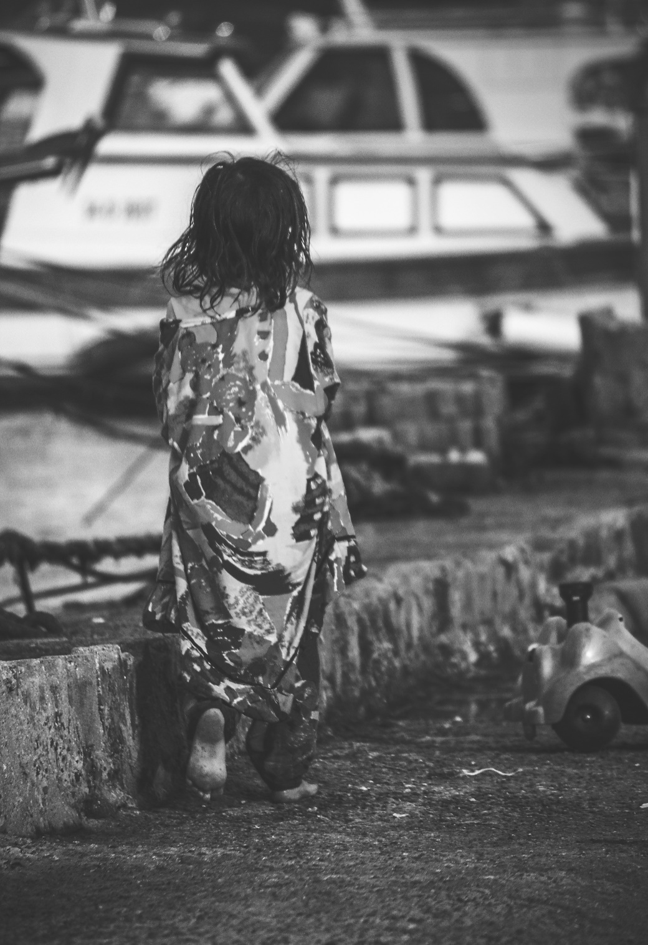

En el marco de las acciones de sensibilización promovidas por la Mesa de Apoyo a los Refugiados impulsada por el Servicio de Cooperación Internacional de la Diputación de Huelva, se ofrece, en colaboración con el Departamento de Cultura, la exposición fotográfica “Sirios, los desplazados invisibles” de Carlos Hernández.

En este trabajo el tema elegido es el reportaje sobre los refugiados sirios en Estambul, dentro del género del documentalismo social, estará compuesto por una selección de 18 fotografías realizadas en Mayo del 2015 y que pertenecen al proyecto final de estudios del autor, Carlos Hernández Valencia.
Una serie cuyo objetivo es el de mostrar a los habitantes en edad infantil, de una de las zonas más pobres y olvidadas de la ciudad, un auténtico gueto perteneciente al distrito de Fatih, en el archiconocido ‘’Cuerno de oro’’, dentro del cual se halla un entramado de calles con edificios en completo abandono, sin agua corriente ni instalaciones de ningún tipo, rodeados de escombros y basuras, la zona en concreto es conocida como HoÇa Giyasettin.
Es habitada por refugiados y desplazados sirios, también algunos de origen kurdo, pero en menor número, viviendo en unas condiciones extremas de pobreza y dejadez por parte de las autoridades, a escasas manzanas de uno de los puntos neurálgicos del turismo, como son la Mezquita de Suleyman o el Gran Bazar, éste un poco más alejado.
Características técnicas de la exposición

Exposición de 18 fotografías:
    - Tamaño: fotografías: 30X45 cm
Marco: 42X55 cm
    - Cada fotografía va acompañada de una leyenda en un pequeño panel. (Puede ir sujeta a la pared con cinta de doble cara)
    - Cartel anunciador de la exposición.
    - Folleto guía de la exposición.
    - Las imágenes van montadas en papel seda mate 1000 puntos de 30X45 cm sobre panel de cartón pluma de 42X55 cm y estos sobre marco de las mismas dimensiones.
    - La superficie necesaria para colocar la exposición completa es de unos 30/35 m2.
Embalaje
Un cajón de madera de 65 x 40 x 50 cm
Las instituciones interesadas estarán obligadas a:

1 Realizar el montaje y desmontaje de la exposición.
2 Asumir el transporte (Huelva – lugar de exposición – Huelva)
- Avisar y reponer el posible material dañado.
- Indicar en toda la documentación que se elabore y/o genere: Exposición producida e itinerada por los Servicios de Cooperación Internacional y Cultura de la Diputación de Huelva.
- Dar la mayor difusión posible a la exposición.

